CICLO #1

SILKROAD

MIGUEL SANDOVAL

SANTIAGO GOMEZ

1. RETROSPECTIVA

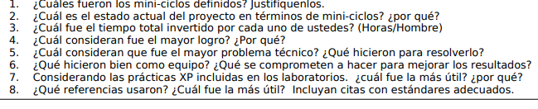

1. Mini ciclo 1: agregar las nuevas clases al proyecto ya creado en shapes, las cuales fueron silkRoad, Robot y Store ya que es la integración de lo que se quiere lograr en este proyecto nuevo.

Mini ciclo 2: ayudarnos de las clases de shapes para la implementación de figuras básicas y así poder representar las tiendas y los robots.

1. El estado actual fue la creación de clases en astah y una parte en código la cual apenas es semi funciona ya que faltan cosas por implementar y corregir
2. 3 horas: miguel Sandoval, 4 horas: Santiago Gómez
3. El mayor logro fue integrar las nuevas clases junto con el proyecto shapes, creando un sistema funcional y entendible.
4. El mayor problema fue implementar el código y que se pudiera compilar junto con las otras clases ya que todavía hay errores de funcionamiento frente a la clase canvas. Aun no lo resolvemos por completo.
5. Organizar el trabajo en partes, primero miramos lo que necesitábamos implementar junto con los mini ciclos y una buena comunicación al momento de trabajar en el blue j.
6. La de programación en parejas, esta nos ayudo a minimizar el margen de error en el código.
7. Documentación oficial de BlueJ: https://www.bluej.org